**Copistería:**

## **Estructura BD:**

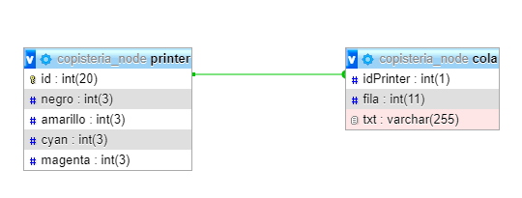

## **Actualizar la vista:**

Comando para lanzar la app: **node archivo.js**

**En raíz:** cada vez que se vuelva a cargar la página se hace una consulta y se asigna la información de cada fila (cada impresora) en cada impresora de la variable **printers** del propio código.

## **Enviar texto (no vacío) a la cola de la impresora:**

1: Cuando enviemos texto se hará un ***push*** del texto recibido dentro de la cola genérica de la impresora correspondiente, a través de su **id**.

2: Cuando enviemos el texto se hará un ***INSERT*** dentro de la tabla que corresponda a la cola, con tal de insertar el **texto**, la **fila** y el **id** de la impresora seleccionada en el formulario de opciones.

* Para la creación de una nueva fila, se deberá seleccionar el máximo de filas que hay en referencia a la impresora que queremos y, a este valor, sumarle 1 con tal de que sea la siguiente fila en la inserción.
  + 1: última fila = SELECT del MAX (fila) para saber el total.
  + 2: lanzamos consulta, de arriba, (y gestionamos si ha habido error) para gestionar el resultado asignado a la variable.
  + 3: sumamos 1 al resultado.
* 4: preparamos INSERT del texto, última fila que hemos creado e impresora a la que corresponde el texto
* 5: lanzamos INSERT y gestionamos y ha habido error

## **Vaciar la cola:**

Cuando cliquemos en una impresora se comprobará que la cola no esté vacía, si esta no lo está se hará un ***DELETE*** de la tabla **cola**; de la cual borraremos todas las líneas que pertenezcan a la impresora en cuestión.

Además, haremos un ***UPDATE*** de la tabla de las impresoras para restar valores a los tóneres. En este caso sólo actualizaremos el color **negro** porque es texto plano, pero lo haremos a raíz de cada texto; el número de tinta que se restará es el número de caracteres en el texto enviado.